МІНІСТЕРСТВО ОСВІТИ І НАУКИ УКРАЇНИ

ЧЕРНІВЕЦЬКИЙ НАЦІОНАЛЬНИЙ УНІВЕРСИТЕТ

ІМЕНІ ЮРІЯ ФЕДЬКОВИЧА

Навчально-науковий інститут фізико-технічних та комп’ютерних наук

Кафедра програмного забезпечення комп’ютерних систем

**ЗВІТ**

# **з виробничої практики у підприємстві «Elogic Commerce»**

студентів 343В ск. групи

\_\_\_\_\_\_\_\_\_  Тинкалюка А.Р.

      (підпис)              (прізвище, ініціали)

\_\_\_\_\_\_\_\_\_  Рацоя О. В.

      (підпис)              (прізвище, ініціали)

Керівник практики від ЗВО

\_\_\_\_\_\_\_ Дмитращук К.М.

      (підпис)               (прізвище, ініціали)

Екзаменаційна оцінка з виробничої практики:

|  |  |  |  |  |  |
| --- | --- | --- | --- | --- | --- |
| № пп | Прізвище, ініціали студента | Підсумкова оц.за шкалою ВНЗ | Підсумкова оц.за шкалою ECTS | Підсумкова оц.за націонал. Шкалою | Підпис керівника практики |
| 1. | Тинкалюк А.Р. |  |  |  |  |
| 2. | Рацой О. В. |  |  |  |  |

Чернівці, 2024

ЗМІСТ

1. МЕТА І ЗАВДАННЯ ПРАКТИКИ….................................................................4

2. ЗМІСТ ПРАКТИКИ….........................................................................................5

3. ПРОГРАМА ПРАКТИКИ… ...............................................................................7

4. КАЛЕНДАРНИЙ ГРАФІК ПРОХОДЖЕННЯ ПРАКТИКИ… .......................10

5. ІНСТРУКТАЖ ПО ТЕХНІЦІ БЕЗПЕКИ ТА ПОЖЕЖНІЙ БЕЗПЕЦІ ...........11

6. ФУНКЦІОНАЛЬНІ ОБОВ’ЯЗКИ ПІД ЧАС ПРАКТИКИ…...........................12

7. ОХОРОНА ПРАЦІ…...........................................................................................14

8. ВИСНОВОК ........................................................................................................15

9. ПЕРЕЛІК ЛІТЕРАТУРНИХ ДЖЕРЕЛ...............................................................16

10. ДОДАТКИ. КОД ПРОГРАМИ…......................................................................17

1. **МЕТА І ЗАВДАННЯ ПРАКТИКИ**

Метою даної практики є удосконалення власних знань та закріплення старої та новішої інформації для подальшого розвитку, отримання практичних навичок на основі вивчення досвіду роботи й особистої участі в роботі підприємства «Elogic Commerce», набуття досвіду професійної і організаційно-управлінської діяльності.

Виробнича практика покликана сформувати у майбутнього випускника вищого навчального закладу професійні вміння та навички з прийняття самостійних рішень на певній ділянці роботи у реальних виробничих умовах шляхом виконання прикладних завдань, регламентованих посадовими обов'язками фахівця.

Задачі практики:

* вивчення організаційної і функціональної структури системи керування підприємством; вивчення складу і характеристик програмного забезпечення, що мають відношення до тематики бакалаврської роботи;
* вивчення організації проектних робіт, порядку роботи і планування усіх подальших процесів;
* покращення якості роботи у команді та вдосконалення комунікативних можливостей;
* покращення навичок роботи для вирішення практичних задач, які потребують творчого підходу, а саме проектування та розробки програмного продукту;
* збір матеріалів, необхідних для виконання дипломної роботи, вивчення сучасних інструментів для роботи з базою даних MySQL та мовою програмування PHP;
* вироблення уміння правильної оцінки головних техніко-економічних показників розроблювальної системи відповідно до діючих нормативно-правових документів;
* узагальнення, систематизація, закріплення і поглиблення знань по дисциплінах спеціальності «Інженерія програмного забезпечення»;
* одержання навичок керівництва, планування, організації і контролю робіт, при постійній комунікації з клієнтами і розробниками;
* вивчення заходів щодо техніки безпеки, охорони праці, протипожежної безпеки, охорони навколишнього середовища і цивільної оборони.

1. **ЗМІСТ ПРАКТИКИ**

Зміст виробничої практики полягав у виконанні наданих від підприємства завдань спрямованих на поглиблення знань при використанні мови програмування PHP та бази даних MySQL. В завдання входили: вивчення фреймворку Laravel, впровадження нового функціоналу програми, тестування нового функціоналу, налаштування бази даних MySQL, написання запитів до бази даних, створення зручних та інтуїтивних веб-інтерфейсів. Покращення рівня комунікації у команді. Комунікація з розробниками та обґрунтовування інформації від різних джерел. Всі завдання виконувались мовою програмування PHP з використанням фреймворку Laravel та його модулів та бази даних MySQL.

На практиці вдалось:

* вивчити організаційні, технічні і програмні механізми створення веб-додатків;
* вивчити та закріпити знання, отримані під час проходження виробничої практики на підприємстві;
* закріпити теоретичні знання по надійності та якості програмного забезпечення;
* вивчити типові проектні процедури;
* ознайомитись з порядком роботи і постійною комунікацією з іншими відділами компанії.

1. **ПРОГРАМА ПРАКТИКИ**

|  |  |
| --- | --- |
| **№** | **Назва теми** |
| 1 | Установча конференція. Основи техніки безпеки та охорони праці |
| 2 | Загальне ознайомлення із структурою підприємства, видом його діяльності та її організацією, методами здійснення управління та контролю. |
| 3 | Аналіз технічного та програмного забезпечення підприємства. |
| 4 | Виконання типових завдань професійної діяльності. (Опис завдань надано у блоці «Функціональні обов’язки під час практики») |
| 4.1 | Збір, аналіз, систематизація інформації про підприємство для визначення його складових структур та порядку обробки інформації. |
| 4.2 | Визначення рівнів та органів управління підприємства, підпорядкованих та виконавчих  ланок,  які  контролюють  потоки  інформації  від  вхідної  до вихідної. |
| 4.3 | Відображення  функцій  з  формування  документообігу  на  підприємстві: планування, організація, контроль. |

*Тема 1. Установча конференція. Основи техніки безпеки та охорони праці*

Мета, завдання та вимоги до проходження практики. Огляд програми практики. Обговорення календарного плану проходження практики. Правила оформлення щоденника практики. Правила оформлення письмового звіту.

Умови захисту практики. Організація охорони праці на підприємстві. Обов’язки працівника виконувати вимоги нормативних актів про охорону праці. Громадський контроль за дотриманням законодавства про охорону праці. Відповідальність за порушення законодавчих та інших нормативних актів про охорону праці. Види інструктажів з питань охорони праці та порядок їх проведення. Правила охорони праці при експлуатації електронно-обчислювальних машин.

*Тема 2. Ознайомлення з роботою організації – бази проходження практики*

Аналіз структури організації. Характеристика діяльності організації. Ознайомлення практикантів з низовим і середнім рівнем управління в різних функціональних підрозділах організації.

Форми організації документообігу. Автоматизація документообігу в організації. Технічні та програмні засоби, що використовуються для документообігу.

Правила внутрішнього трудового розпорядку для співробітників організації. Ознайомлення з робочим місцем.

*Тема 3. Аналіз технічного забезпечення діяльності організації. Аналіз програмного забезпечення в організації*

Аналіз технічних засобів в організації. Обладнання робочих місць співробітників організації. Мережні засоби. Засоби та пристрої автоматизованої підтримки інформаційної бази організації.

Аналіз програмних засобів, що використовуються співробітниками організації, таких як: PhpStorm, Trello, GitHub, Git, MySQL. Аналіз інформаційних потоків в організації. Загальна характеристика програмного забезпечення робочих місць співробітників.

Системне програмне забезпечення. Контроль працездатності робочого відділу забезпечують вчасність виконання усіх робочих процесів.

Мережеве програмне забезпечення. Програмне забезпечення корпоративної роботи.

Автоматизовані системи опрацювання інформації. Системи управління базами даних в організації. Системи інтелектуального аналізу. Використання аналітичних систем.

*Тема 4. Виконання типових завдань професійної діяльності*

Ми мали можливість створювати скрипти та код для виконання певних функцій на веб-сторінках. Вони розробляють імплементацію взаємодії користувача з елементами веб-додатку, наприклад, формами, кнопками, анімацією та іншими елементами інтерфейсу.

Були створені скрипти для збору інформації з вибраних сайтів, їхньої перевірки, модифікації за потреби і запису в базу даних.

Ми працювали з MySQL, створювали запити та обробляли їх.

.

Для забезпечення правильності та цілісності даних, що вводяться користувачем, розробляються механізми валідації. Вони перевіряють формат введених даних, проводять перевірку на обов'язкові поля та відображають повідомлення про помилки користувачеві.

1. **КАЛЕНДАРНИЙ ГРАФІК ПРОХОДЖЕННЯ ВИРОБНИЧОЇ ПРАКТИКИ**

|  |  |  |
| --- | --- | --- |
| **Дата виконання** | **Зміст виконаної роботи** | **Відмітки про виконання** |
| 29.04.2024 | Інструктаж з техніки безпеки та протипожежної техніки. | Виконано |
| 29.04.2024 | Ознайомлення зі структурою підприємства. | Виконано |
| 30.04.2024 | Введення в специфіку проекту, стек технологій, допоміжні засоби. | Виконано |
| 30.04.2024 | Планування подальших кроків, обговорення архітектурних рішень. | Виконано |
| 01.05.2024  -  03.05.2024 | Підняття проекту. | Виконано |
| 06.05.2024  -  07.05.2024 | Додавання нових таблиць в базу даних та створення міграцій. | Виконано |
| 08.05.2024  -  13.05.2024 | Створення скриптів парсера та контролера. | Виконано |
| 04.05.2024  -  17.05.2024 | Створення сторінки для відображення списку гравців; Створення контролера та сторінки для повної інформації про гравця. | Виконано |
| 20.05.2024  -  22.05.2024 | Додати пошук, сортування та фільтрацію списку гравців;  Додати можливість порівняння гравців. | Виконано |
| 23.05.2024  -  24.05.2024 | Рефакторинг коду. | Виконано |
| 26.05.2024  -  27.05.2024 | Заповнення щоденника. | Виконано |

**5. ІНСТРУКТАЖ ПО ТЕХНІЦІ БЕЗПЕКИ ТА ПОЖЕЖНІЙ БЕЗПЕЦІ**

Перед початком роботи в організації керівником практики проведено інструктаж з техніки безпеки. Основні положення інструктажу:

* заборонено сідати за ПК у верхньому одязі, знімати його необхідно у спеціально відведеному місці;
* починати роботу можна лише за вказівкою керівника практики;
* виконувати слід тільки зазначене керівником практики завдання, категорично забороняється виконувати інші роботи;
* у випадку виникнення несправностей засобів праці на робочому місці, необхідно повідомити керівника практики;
* на робочому місці не потрібно залишати зайвих предметів, всі особисті речі необхідно залишати у спеціально відведеному місці;
* користування принтерами, сканерами, ксероксами дозволяється тільки у присутності керівника практики;
* в разі ураження людини електричним струмом, необхідно знеструмити місце де відбувся витік електроенергії, надати першу лікарську допомогу і викликати «швидку медичну допомогу»;
* у разі недотримання вимог із охорони праці та пожежної безпеки можливе притягнення до дисциплінарної або адміністративної відповідальності;
* суворо забороняється чіпати роз’єми з’єднувальних кабелів, торкатися до проводів живлення і пристроїв заземлення; доторкатися до екрана з тильного боку монітора;
* дотримувати безпечну відстань від екрана монітора до очей, зберігати правильну осанку;
* не можна працювати при недостатньому освітленні та при поганому самопочутті.

**6. ФУНКЦІОНАЛЬНІ ОБОВ’ЯЗКИ ПІД ЧАС ПРАКТИКИ**

Під час проходження практики нашим завданням було ознайомитись з основними практичними правилам, ознайомитись з командою та вивчити нові технології. PHP (Hypertext Preprocessor) - це мова програмування, яка використовується для розробки веб-додатків і веб-сторінок. Вона є однією з найпопулярніших мов програмування для створення динамічних веб-сайтів і веб-додатків. PHP працює на серверній стороні, тобто виконання коду відбувається на веб-сервері, а не в браузері користувача. PHP дозволяє створювати динамічні веб-сторінки, обробляти дані форм, працювати з базами даних, керувати сесіями та виконувати багато інших завдань, необхідних для створення функціональних і інтерактивних веб-сайтів. Laravel - це популярний PHP-фреймворк, який використовується для розробки веб-додатків. Він був створений з метою спрощення та пришвидшення розробки завдяки використанню елегантного синтаксису та великої кількості вбудованих функцій. Laravel підтримує архітектурний шаблон MVC (Model-View-Controller), що допомагає структурувати код і полегшує його підтримку та масштабування.

Також, важливим аспектом було налагоджувати взаємовідносини у команді і вирішити основні недоліки процесу.

Опис виконаної роботи:

1. Ознайомлення з PHP та фреймворком Laravel.
2. Cпроектували структуру та сворили базу даних.
3. Робота з базами даних MySQL.
4. Створили скрипти парсерів і контроллери для маніпуляцій з отриманими даними.
5. Проектування та створення інтуїтивних та зручних веб-сторінок.
6. Комунікація у команді.

**7. ОХОРОНА ПРАЦІ**

При роботі за комп’ютером необхідно знати та виконувати наступні інструкції:

1. Виконувати умови інструкції з експлуатації ПК.
2. При експлуатації ПК необхідно пам’ятати, що первинні мережі електроспоживання під час роботи знаходяться під напругою, яка є небезпечною для життя людини, тому необхідно користуватися справними розетками, відгалужувальними та з’єднувальними коробками, вимикачами та іншими електроприладами.
3. До роботи з ПК допускаються працівники, з якими проведений вступний інструктаж та первинний інструктаж (на робочому місці) з питань охорони праці, техніки безпеки, пожежної безпеки та зроблений запис про їх проведення у спеціальному журналі інструктажів.
4. Працівники при роботі з ПК повинні дотримуватися вимог техніки безпеки, пожежної безпеки.
5. При виявленні в обладнанні ПК ознак несправності (іскріння, пробоїв, підвищення температури, запаху гару, ознак горіння) необхідно негайно припинити роботи, відключити усе обладнання від електромережі і терміново повідомити про це відповідних посадових осіб, спеціалістів.
6. Вміти діяти в разі ураження інших працівників електричним струмом або виникнення пожежі.
7. Знати місця розташування первинних засобів пожежогасіння, план евакуації працівників, матеріальних цінностей в приміщенні в разі виникнення пожежі.

**8. ВИСНОВОК**

Під час проходження виробничої практики на підприємстві ми здобули цінний досвід та знання, які суттєво доповнили мої теоретичні знання, отримані під час навчання.

Ми вивчили основи та можливості PHP, що дозволило нам ефективно розробляти різноманітні веб-застосунки.

Використання фреймворку Laravel дозволило спростити процес розробки, забезпечуючи високу продуктивність та безпеку коду.

Ми навчилися налаштовувати та управляти базами даних MySQL, створювати та оптимізувати таблиці, індекси та зв'язки між таблицями.

Займалися повним циклом розробки програмного забезпечення.

Створення інтуїтивно зрозумілого та зручного для користувачів інтерфейсу, що забезпечувало позитивний користувацький досвід.

Участь у командних проектах дозволила нам розвинути навички ефективної комунікації, координації та співпраці з колегами.

Ми навчилися працювати у команді, розподіляти завдання, використовувати методології управління проектами та інструменти для спільної роботи.

Всі завдання виконувались мовою програмування PHP з використанням фреймворку Laravel та бази даних MySQL. Цей досвід дозволив нам суттєво підвищити рівень професійних навичок та готовності до подальшої роботи у сфері розробки програмного забезпечення.

**9. ПЕРЕЛІК ЛІТЕРАТУРНИХ ДЖЕРЕЛ**

1. Документація Laravel. URL: [Installation - Laravel - The PHP Framework For Web Artisans](https://laravel.com/docs/9.x/installation)
2. Документація MySql. URL:[MySQL :: MySQL Documentation](https://dev.mysql.com/doc/)
3. Документація JetStream. URL: [https://jetstream.laravel.com/3.x/introduct](https://jetstream.laravel.com/3.x/introducti)
4. Документація Symfony DomCrawler. URL: [The DomCrawler Component (Symfony Docs)](https://symfony.com/doc/current/components/dom_crawler.html)
5. Документація Selenium WebDriver. URL: [WebDriver | Selenium](https://www.selenium.dev/documentation/webdriver/)
6. Ніксон Р.М. Центр учбової літератури, 2019. [Learning PHP, MySQL & JavaScript (lagout.org)](https://doc.lagout.org/programmation/Learning PHP, MySQL %26 JavaScript_ with jQuery, CSS %26 HTML5 (4th ed.) %5BNixon 2014-12-14%5D.pdf)

**10. ДОДАТКИ**

**Знімки програми**

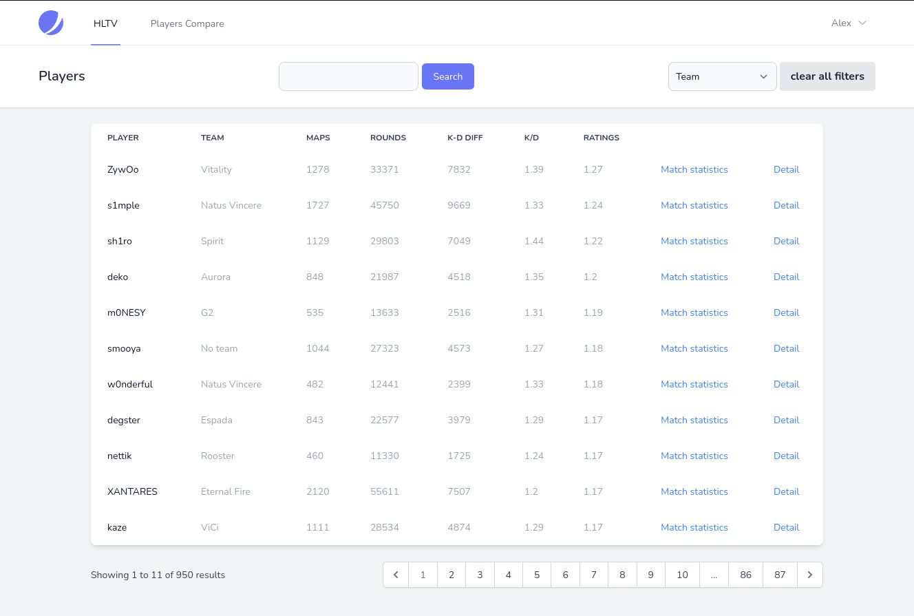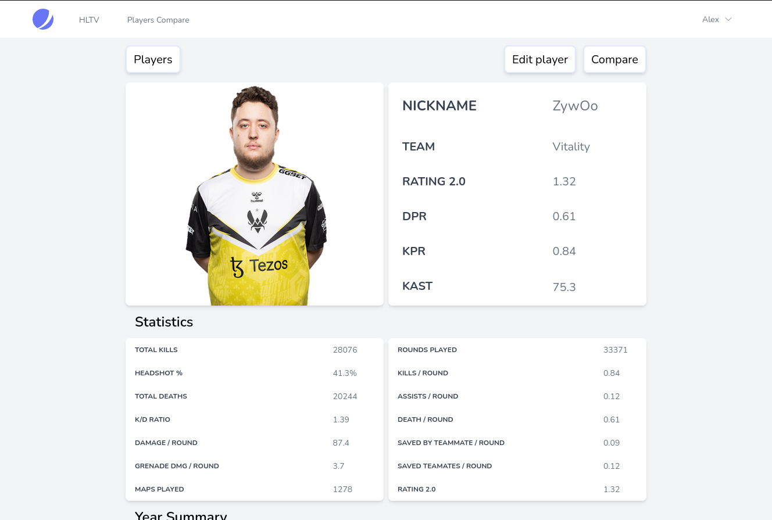

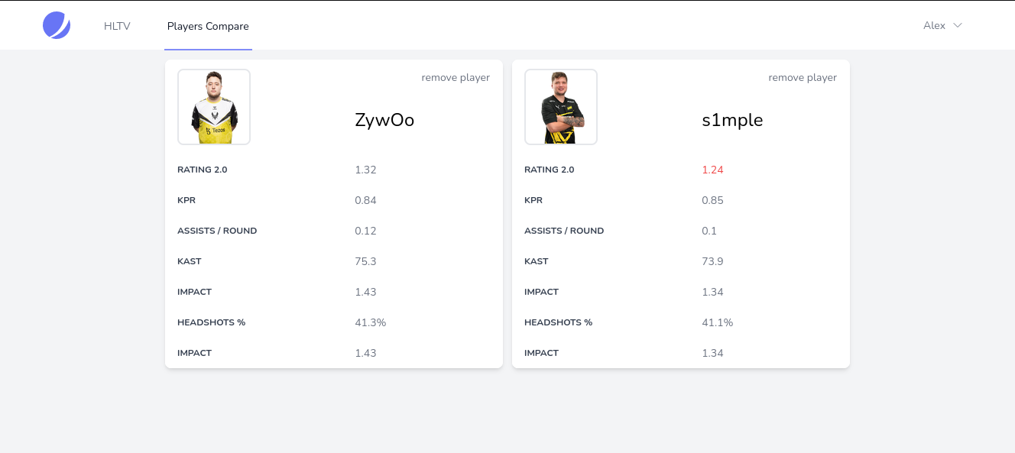

**Код програми**

public static function pars(string $url)

{

$file = file\_get\_contents('/home/sn4s/Documents/esport-main/public/cookie\_hltv.txt');

$html = Http::retry(50)->withHeaders([

'Accept' => 'text/html,application/xhtml+xml,application/xml;q=0.9,image/avif,image/webp,image/apng,\*/\*;q=0.8,application/signed-exchange;v=b3;q=0.7',

'Accept-Encoding' => 'gzip, deflate, br',

'Accept-Language' => 'uk-UA,uk;q=0.9,en-US;q=0.8,en;q=0.7',

'Cookie' => $file,

'Host' => 'www.hltv.org',

'Sec-Fetch-Dest' => 'document',

'Sec-Fetch-Mode' => 'navigate',

'Sec-Fetch-Site' => 'none',

'Sec-Fetch-User'=> '?1',

'TE'=>'trailers',

'Upgrade-Insecure-Requests' => '1',

'User-Agent' => 'Mozilla/5.0 (X11; Linux x86\_64) AppleWebKit/537.36 (KHTML, like Gecko) Chrome/125.0.0.0 Safari/537.36',

])->get($url);

$crawler = new Crawler();

$crawler->addHTMLContent($html->body());

$nickname = trim($crawler->filter('.summaryNickname')->text());

$team = trim($crawler->filter('.SummaryTeamname')->text());

$smoll\_stats = $crawler->filter('.summaryBreakdownContainer')->each(function ($tr) {

return $tr->filter('.summaryStatBreakdown')->each(function ($ae) {

return trim($ae->filter('.summaryStatBreakdownDataValue')->text());

});

});

$full\_stats = $crawler->filter('.statistics')->each(function ($tr) {

return $tr->filter('.stats-row')->each(function ($td) {

return $td->filter('span')->last()->each(function ($ts) {

return trim($ts->text());

});

});

});

$name = preg\_replace('/ /',' \'' . $nickname . '\' ', trim($crawler->filter('.summaryRealname')->text()),1);

$image = trim($crawler->selectImage($name)->attr('src'));

if(substr($image,0,1)=='/') $image='https://www.hltv.org'.$image;

$table = new DtoPlayer(

(string)$nickname,

(string)$team,

(float)$smoll\_stats[0][0],

(float)$smoll\_stats[0][2],

(float)$smoll\_stats[0][3],

(float)$full\_stats[0][4][0],

(int)$full\_stats[0][0][0],

(float)$full\_stats[0][1][0],

(int)$full\_stats[0][2][0],

(float)$full\_stats[0][5][0],

(int)$full\_stats[0][6][0],

(int)$full\_stats[0][7][0],

(float)$full\_stats[0][9][0],

(float)$full\_stats[0][11][0],

(float)$full\_stats[0][12][0],

(string)$image);

return $table;

}

public function pars()

{

$file = file\_get\_contents('/home/sn4s/Documents/esport-main/public/cookie\_hltv.txt');

$html = Http::retry(10)->withHeaders(

[ 'Accept' => 'text/html,application/xhtml+xml,application/xml;q=0.9,image/avif,image/webp,image/apng,\*/\*;q=0.8,application/signed-exchange;v=b3;q=0.7',

'Accept-Encoding' => 'gzip, deflate, br',

'Accept-Language' => 'uk-UA,uk;q=0.9,en-US;q=0.8,en;q=0.7',

'Cookie' => $file,

'Host' => 'www.hltv.org',

'Sec-Fetch-Dest' => 'document',

'Sec-Fetch-Mode' => 'navigate',

'Sec-Fetch-Site' => 'none',

'Sec-Fetch-User'=> '?1',

'TE'=>'trailers',

'Upgrade-Insecure-Requests' => '1',

'User-Agent' => 'Mozilla/5.0 (X11; Linux x86\_64) AppleWebKit/537.36 (KHTML, like Gecko) Chrome/125.0.0.0 Safari/537.36',])

->get('https://www.hltv.org/stats/players');

if ($html->status() == 403){

exec('python3 /home/sn4s/Documents/esport-main/public/script.py' );

}

$crawler = new Crawler($html->body());

$table = $crawler->filter('table')->filter('tr')->each(function ($tr, $i) {

return $tr->filter('td')->each(function ($td, $i) {

if ($td->text() === "") {

return trim($td->filter('a')->filter('img')->attr('alt'));

} else

return trim($td->text());

});

});

$links = $crawler->filter('table')->filter('tr')->each(function ($tr, $i) {

return $tr->filter('td')->filter('a')->each(function ($a, $i) {

return trim($a->attr('href'));

});

});

$new\_table = array();

for ($i = 1; $i < count($table); $i++) {

$d = new DtoPlayers(

$table[$i][0],

'https://www.hltv.org' . $links[$i][0],

$table[$i][1],

$table[$i][2],

$table[$i][3],

$table[$i][6],

$table[$i][4],

$table[$i][5]);

$new\_table[] = $d;

}

return $new\_table;

}

<x-app-layout>

<x-slot name="header">

<div style="display: flex">

<h2 class="font-semibold text-xl text-gray-800 leading-tight inline mt-2">

Players

</h2>

<div style="margin-left: auto; margin-right: 0;" class="inline">

<form method="get" action="/dashboard/?">

<input type="hidden" value="{{$team\_id}}" name="team\_id">

<input type="hidden" value="{{$sortType}}" name="sortType">

<input type="search" placeholder="{{$search}}" aria-label="Search" name="search\_input" id="q" class="bg-gray-50 border border-gray-300 text-gray-900 text-sm rounded-lg focus:ring-blue-500 focus:border-blue-500 p-2.5 form-control me-2" >

<button style="background-color: rgba(104,117,245,255)" type="submit" class="inline-flex justify-center rounded-md border border-transparent py-2 px-4 text-sm font-medium text-white shadow-sm focus:outline-none focus:ring-2 focus:ring-indigo-500 focus:ring-offset-2">Search</button>

</form>

</div>

<div style="margin-left: auto; margin-right: 0;" class="inline">

<form method="get">

<select name="teams" onchange="window.location.href=this.options[this.selectedIndex].value" class="bg-gray-50 border border-gray-300 text-gray-900 text-sm rounded-lg focus:ring-blue-500 focus:border-blue-500 p-2.5 form-control me-2">

<option value="/dashboard?team=0" selected >Team</option>

@foreach($teams as $team)

<option value="/dashboard?team\_id={{$team->id}}&search\_input={{$search}}">{{$team->name}}</option>

@endforeach

</select>

</form>

</div>

&nbsp;

<form action="{{route('dashboard')}}" class="bg-gray-200 hover:bg-gray-300 text-gray-800 font-bold py-2 px-4 rounded inline-flex items-center">

<button type="submit">

clear all filters

</button>

</form>

</div>

</x-slot>

<br>

<div style="width:80%; margin: auto;" >

<div class="relative overflow-x-auto shadow-md sm:rounded-lg " >

<table id="myTable" class="w-full text-sm text-left text-gray-500 dark:text-gray-400 dataTable">

<thead class="text-xs text-gray-700 uppercase bg-white">

<tr>

<th scope="col" class="px-6 py-3">

<?php

if ($sortType === 'Asc')

$sortType = 'Desc';

else

$sortType = 'Asc';

?>

<a href="/dashboard?sortBy=nickname&sortType={{$sortType}}&search\_input={{$search}}&team\_id={{$team\_id}}">Player</a>

</th>

<th scope="col" class="px-6 py-3">

Team

</th>

<th scope="col" class="px-6 py-3">

Maps

</th>

<th scope="col" class="px-6 py-3">

Rounds

</th>

<th scope="col" class="px-6 py-3">

K-D Diff

</th>

<th scope="col" class="px-6 py-3">

K/D

</th>

<th scope="col" class="px-6 py-3">

<a href="/dashboard?sortBy=rating\_1\_0&sortType={{$sortType}}&search\_input={{$search}}&team\_id={{$team\_id}}">RatingS</a>

</th>

<th></th>

<th></th>

</tr>

</thead>

<tbody>

@foreach($players as $player)

<tr class="bg-white ">

<th scope="row" class="px-6 py-4 font-medium text-gray-900 whitespace-nowrap bg-white">

{{$player->nickname}}

</th>

<td class="px-6 py-4">

{{$player->team->name}}

</td>

<td class="px-6 py-4">

{{$player->maps\_played}}

</td>

<td class="px-6 py-4">

{{$player->rounds\_played}}

</td>

<td class="px-6 py-4">

{{$player->kills\_on\_deaths\_different}}

</td>

<td class="px-6 py-4">

{{$player->kills\_on\_deaths}}

</td>

<td class="px-6 py-4">

{{$player->rating\_1\_0}}

</td>

<td class="px-6 py-4">

<a href="{{route('matches', ['id'=>$player->id])}}"

class="font-medium text-blue-600 dark:text-blue-500 hover:underline">Match statistics</a>

</td>

<td class="px-6 py-4">

<a href="{{ route('player',['id'=>$player->id]) }}" class="font-medium text-blue-600 dark:text-blue-500 hover:underline">Detail</a>

</td>

</tr>

@endforeach

</tbody>

</table>

</div>

<br>

<div class="d-flex justify-content-center">

{{ $players->links() }}

</div>

<div class="mt-1 text-gray-400">

<x-last-update />

</div>

</div>

<br>

</x-app-layout>

<x-app-layout>

<script src="//ajax.googleapis.com/ajax/libs/jquery/1.9.1/jquery.js"></script>

<script src="https://cdnjs.cloudflare.com/ajax/libs/bootstrap-3-typeahead/4.0.1/bootstrap3-typeahead.min.js"></script>

<div class="container max-w-4xl mx-auto mt-3 columns-2 gap-3">

@if($pl1)

<div class="container bg-white relative overflow-x-auto rounded-lg shadow-md">

<table class="w-full text-left text-sm text-gray-500">

<tr>

<td rowspan="2" class="bg-white px-4 py-3 text-xs uppercase text-gray-700"><img class="border-2 rounded-lg" style="max-height: 100px" src="{{$player1->image}}"></td>

<td style="height: 30px"><a class="float-right mr-4 mt-3" href="{{route('compare.player',array('pl2'=>$pl2))}}">remove player</a></td>

</tr>

<tr>

<td class="text-2xl text-black">{{$player1->nickname}}</td>

</tr>

<tr>

<th class="bg-white px-4 py-3 text-xs uppercase text-gray-700">Rating 2.0</th>

<td @if($pl2)@if($player2->rating\_2\_0>$player1->rating\_2\_0)class="text-red-500"@else class="text-green-700"@endif @endif>{{$player1->rating\_2\_0}}</td>

</tr>

<tr>

<th class="bg-white px-4 py-3 text-xs uppercase text-gray-700">KPR</th>

<td>{{round($player1->total\_kills/$player1->rounds\_played,2)}}</td>

</tr>

<tr>

<th class="bg-white px-4 py-3 text-xs uppercase text-gray-700">Assists / Round</th>

<td>{{$player1->assists\_per\_round}}</td>

</tr>

<tr>

<th class="bg-white px-4 py-3 text-xs uppercase text-gray-700">KAST</th>

<td>{{$player1->kast}}</td>

</tr>

<tr>

<th class="bg-white px-4 py-3 text-xs uppercase text-gray-700">Impact</th>

<td>{{$player1->impact}}</td>

</tr>

<tr>

<th class="bg-white px-4 py-3 text-xs uppercase text-gray-700">Headshots %</th>

<td>{{$player1->headshots}}%</td>

</tr>

<tr>

<th class="bg-white px-4 py-3 text-xs uppercase text-gray-700">Impact</th>

<td>{{$player1->impact}}</td>

</tr>

</table>

</div>

@else

<div class="container columns-1">

<div class="container relative overflow-x-auto rounded-lg shadow-md">

<table class="w-full text-left bg-white text-sm text-gray-500">

<tr>

<td rowspan="2" class="px-4 py-3" style="max-width: 86px"><img class="border-2 rounded-lg" style="max-height: 100px;" src="https://www.hltv.org/img/static/player/player\_silhouette.png"></td>

<td class="text-2xl pt-4 font-bold">Player 1</td>

</tr>

<tr>

<td>

<form action='{{route('compare.player')}}' class="d-flex">

<input class="mb-2 bg-gray-50 border border-gray-300 text-gray-900 text-sm rounded-lg focus:ring-blue-500 focus:border-blue-500 p-2.5 form-control me-2" type="search" placeholder="Search player..." aria-label="Search" name="pl1" id="pl1">

<input type="hidden" name="pl2" value="{{$pl2}}"></input>

</form>

</td>

</tr>

</table>

</div>

<div id="player-list-one" class="container relative overflow-y-auto rounded-lg shadow-md bg-white" style="max-height: 600px">

</div>

</div>

@endif

@if($pl2)

<div class="container relative overflow-x-auto rounded-lg shadow-md">

<table class="w-full bg-white text-left text-sm text-gray-500">

<tr>

<td rowspan="2" class="bg-white px-4 py-3 text-xs uppercase text-gray-700"><img class="border-2 rounded-lg" style="max-height: 100px" src="{{$player2->image}}"></td>

<td style="height: 30px"><a class="float-right mr-4 mt-3" href="{{route('compare.player',array('pl1'=>$pl1))}}">remove player</a></td>

</tr>

<tr>

<td class="text-2xl text-black">{{$player2->nickname}}</td>

</tr>

<tr>

<th class="bg-white px-4 py-3 text-xs uppercase text-gray-700">Rating 2.0</th>

<td @if($pl1)@if($player2->rating\_2\_0<$player1->rating\_2\_0)class="text-red-500"@else class="text-green-700"@endif @endif>{{$player2->rating\_2\_0}}</td>

</tr>

<tr>

<th class="bg-white px-4 py-3 text-xs uppercase text-gray-700">KPR</th>

<td>{{round($player2->total\_kills/$player2->rounds\_played,2)}}</td>

</tr>

<tr>

<th class="bg-white px-4 py-3 text-xs uppercase text-gray-700">Assists / Round</th>

<td>{{$player2->assists\_per\_round}}</td>

</tr>

<tr>

<th class="bg-white px-4 py-3 text-xs uppercase text-gray-700">KAST</th>

<td>{{$player2->kast}}</td>

</tr>

<tr>

<th class="bg-white px-4 py-3 text-xs uppercase text-gray-700">Impact</th>

<td>{{$player2->impact}}</td>

</tr>

<tr>

<th class="bg-white px-4 py-3 text-xs uppercase text-gray-700">Headshots %</th>

<td>{{$player2->headshots}}%</td>

</tr>

<tr>

<th class="bg-white px-4 py-3 text-xs uppercase text-gray-700">Impact</th>

<td>{{$player2->impact}}</td>

</tr>

</table>

</div>

@else

<div class="container relative overflow-x-auto rounded-lg shadow-md">

<table class="w-full text-left bg-white text-sm text-gray-500">

<tr>

<td rowspan="2" class="px-4 py-3" style="max-width: 86px"><img class="border-2 rounded-lg" style="max-height: 100px;" src="https://www.hltv.org/img/static/player/player\_silhouette.png"></td>

<td class="text-2xl pt-4 font-bold">Player 2</td>

</tr>

<tr>

<td>

<form action='{{route('compare.player')}}' class="d-flex">

<input type="hidden" name="pl1" value="{{$pl1}}"></input>

<input class="mb-2 bg-gray-50 border border-gray-300 text-gray-900 text-sm rounded-lg focus:ring-blue-500 focus:border-blue-500 p-2.5 form-control me-2" type="search" placeholder="Search player..." aria-label="Search" name="pl2" id="pl2">

</form>

</td>

</tr>

</table>

<div id="player-list-two" class="container relative overflow-y-auto rounded-lg shadow-md bg-white" style="max-height: 600px">

</div>

</div>

@endif

<script type="application/javascript">

const search1=document.getElementById('pl1');

const search2=document.getElementById('pl2');

const playerList1=document.getElementById('player-list-one');

const playerList2=document.getElementById('player-list-two');

const getPlay={{\Illuminate\Support\Js::from($players)}};

const getTeam={{\Illuminate\Support\Js::from($teams)}};

let pl1={{\Illuminate\Support\Js::from($pl1)}};

let pl2={{\Illuminate\Support\Js::from($pl2)}};

function findp(nickname,players){

let playerss = players.filter(place => {

const regex = new RegExp(nickname, 'gi');

return place.nickname.match(regex);

})

if (nickname.length===0){

playerss = [];

}

return playerss;

}

function displayPlayersOne(){

const playerArray = findp(this.value,getPlay);

if (pl2==null)pl2 = "";

const html = playerArray.map(place=>{

return `<a href="/compare?pl1=${place.id}&pl2=${pl2}">

<div class="container bg-gray-100 rounded-lg m-2" style="height: 80px; width: 410px" href="/compare?pl1=${place.id}&pl2=${pl2}">

<img src="${place.image}" style="max-height:70px;" class="float-left bg-white rounded-lg mt-1 ml-1" href="/compare?pl1=${place.id}&pl2=${pl2}" lt="haha"/>

<a href="/compare?pl1=${place.id}&pl2=${pl2}" class="text-3xl float-left mt-5 ml-3">${place.nickname} </a>

<a href="/compare?pl1=${place.id}&pl2=${pl2}" class="text-xl float-right mt-2 mr-2">${getTeam[place.team\_id-1].name}</a>

</div>

</a>`

}).join('');

playerList1.innerHTML=html;

}

function displayPlayersTwo(){

const playerArray = findp(this.value,getPlay);

if (pl1==null)pl1= "";

const html = playerArray.map(place=>{

return `<a href="/compare?pl1=${pl1}&pl2=${place.id}">

<div class="container bg-gray-100 rounded-lg m-2" style="height: 80px; width: 410px" href="/compare?pl1=${pl1}&pl2=${place.id}">

<img src="${place.image}" style="max-height:70px;" class="float-left bg-white rounded-lg mt-1 ml-1" href="/compare?pl1=${pl1}&pl2=${place.id}" lt="haha"/>

<a href="/compare?pl1=${pl1}&pl2=${place.id}" class="text-3xl float-left mt-5 ml-3">${place.nickname} </a>

<a href="/compare?pl1=${pl1}&pl2=${place.id}" class="text-xl float-right mt-2 mr-2">${getTeam[place.team\_id-1].name}</a>

</div>

</a>`

}).join('');

playerList2.innerHTML=html;

}

if(search1!==null)search1.addEventListener('keyup',displayPlayersOne);

if(search2!==null)search2.addEventListener('keyup',displayPlayersTwo);

</script>

</div>

</x-app-layout>

<x-app-layout>

<div class="container mx-auto max-w-4xl mt-3 pb-14">

<a href="{{ route('dashboard') }}" class="bg-white text-xl rounded-lg px-3 py-2 shadow-md border-2 border-indigo-100 inline float-left">Players</a>

@if(\Illuminate\Support\Facades\Session::has('message'))

<a class="bg-white text-xl ml-3 rounded-lg px-3 py-2 shadow-md border-2 border-orange-300 inline float-left">{{\Illuminate\Support\Facades\Session::get('message')}}</a>

@endif

@if(\Illuminate\Support\Facades\Auth::user()->is\_admin and false)

<a href="{{ route('matches',['id'=>$player->id]) }}" class="bg-white text-xl rounded-lg px-3 py-2 shadow-md border-2 border-indigo-100 inline float-right">Matches</a>

@endif

<a href="{{ route('compare.player',array('pl1'=>$player->id)) }}" class="bg-white text-xl rounded-lg px-3 py-2 shadow-md border-2 border-indigo-100 inline float-right ">Compare</a>

@if(\Illuminate\Support\Facades\Auth::user()->is\_admin)

<a href="{{ route('edit.player',['id'=>$player->id]) }}" class="bg-white text-xl rounded-lg px-3 py-2 shadow-md border-2 border-indigo-100 inline float-right mr-3">Edit player</a>

@endif

</div>

<div class="container mx-auto max-w-4xl mt-2 columns-2 gap-2 ">

<div class="container flex relative overflow-x-auto rounded-lg shadow-md bg-white" style="height: 384px"><img

style="max-height: 384px" class="mx-auto my-auto rounded-lg border-0 border-white"

src="{{$player->image}}" alt="{{$player->nickname}}"/></div>

<div class="container relative overflow-x-auto rounded-lg shadow-md">

<table class="w-full bg-white text-left text-sm text-gray-500">

<tr>

<th class="bg-white px-6 py-6 text-2xl uppercase text-gray-700">Nickname</th>

<td class="bg-white px-6 py-6 text-2xl">{{$player->nickname}}</td>

</tr>

<tr>

<th class="bg-white px-6 py-4 text-xl uppercase text-gray-700">Team</th>

<td class="bg-white px-6 py-4 text-xl">{{$player->team->name}}</td>

</tr>

<tr>

<th class="bg-white px-6 py-4 text-xl uppercase text-gray-700">Rating 2.0</th>

<td class="bg-white px-6 py-4 text-xl uppercase">{{$player->rating\_2\_0}}</td>

</tr>

<tr>

<th class="bg-white px-6 py-4 text-xl uppercase text-gray-700">DPR</th>

<td class="bg-white px-6 py-4 text-xl uppercase">{{round($player->total\_deaths / $player->rounds\_played,2)}}</td>

</tr>

<tr>

<th class="bg-white px-6 py-4 text-xl uppercase text-gray-700">KPR</th>

<td class="bg-white px-6 py-4 text-xl uppercase">

{{round($player->total\_kills / $player->rounds\_played,2)}}

</td>

</tr>

<tr>

<th class="bg-white px-6 py-4 pb-5 text-xl uppercase text-gray-700">KAST</th>

<td class="bg-white px-6 py-4 text-xl uppercase">{{$player->kast}}</td>

</tr>

</table>

</div>

</div>

<div class="container mx-auto max-w-4xl px-4 my-3">

<h2 class="font-semibold text-2xl">

Statistics

</h2>

</div>

<div class="container mx-auto max-w-4xl columns-2 gap-2">

<div class="container relative overflow-x-auto rounded-lg shadow-md">

<table class="w-full bg-white text-left text-sm text-gray-500">

<tr>

<th class="bg-white px-4 py-3 text-xs uppercase text-gray-700">Total kills</th>

<td>{{$player->total\_kills}}</td>

</tr>

<tr>

<th class="bg-white px-4 py-3 text-xs uppercase text-gray-700">Headshot %</th>

<td>{{$player->headshots}}%</td>

</tr>

<tr>

<th class="bg-white px-4 py-3 text-xs uppercase text-gray-700">Total deaths</th>

<td>{{$player->total\_deaths}}</td>

</tr>

<tr>

<th class="bg-white px-4 py-3 text-xs uppercase text-gray-700">K/D Ratio</th>

<td>

@if($player->total\_deaths!=0)

{{round($player->total\_kills / $player->total\_deaths,2)}}

@else

unknown

@endif

</td>

</tr>

<tr>

<th class="bg-white px-4 py-3 text-xs uppercase text-gray-700">Damage / Round</th>

<td>{{$player->damage\_per\_round\_av}}</td>

</tr>

<tr>

<th class="bg-white px-4 py-3 text-xs uppercase text-gray-700">Grenade dmg / Round</th>

<td>{{$player->grenade\_damage\_round}}</td>

</tr>

<tr>

<th class="bg-white px-4 py-3 text-xs uppercase text-gray-700">Maps played</th>

<td>{{$player->maps\_played}}</td>

</tr>

</table>

</div>

<div class="container relative overflow-x-auto rounded-lg shadow-md">

<table class="w-full bg-white text-left text-sm text-gray-500">

<tr>

<th class="bg-white px-4 py-3 text-xs uppercase text-gray-700">rounds played</th>

<td>{{$player->rounds\_played}}</td>

</tr>

<tr>

<th class="bg-white px-4 py-3 text-xs uppercase text-gray-700">Kills / Round</th>

<td>{{round($player->total\_kills / $player->rounds\_played,2)}}</td>

</tr>

<tr>

<th class="bg-white px-4 py-3 text-xs uppercase text-gray-700">Assists / Round</th>

<td>{{$player->assists\_per\_round}}</td>

</tr>

<tr>

<th class="bg-white px-4 py-3 text-xs uppercase text-gray-700">Death / Round</th>

<td>{{round($player->total\_deaths/$player->rounds\_played,2)}}</td>

</tr>

<tr>

<th class="bg-white px-4 py-3 text-xs uppercase text-gray-700">Saved by teammate / Round</th>

<td>{{$player->saved\_by\_teammate\_per\_round}}</td>

</tr>

<tr>

<th class="bg-white px-4 py-3 text-xs uppercase text-gray-700">Saved teamates / Round</th>

<td>{{$player->saved\_teammates\_per\_round}}</td>

</tr>

<tr>

<th class="bg-white px-4 py-3 text-xs uppercase text-gray-700">Rating 2.0</th>

<td>{{$player->rating\_2\_0}}</td>

</tr>

</table>

</div>

</div>

<div class="container mx-auto max-w-4xl px-4 my-3">

<h2 class="font-semibold text-2xl">

Year Summary

</h2>

</div>

<x-player-match-summary :player="$player->id"/>

<div class="container mx-auto mt-2 max-w-4xl ">

<div class="mt-1 text-gray-400 ml-1">

<x-last-update/>

</div>

</div>

</x-app-layout>